*Licencias de Alfaro Silvina*

*Santa Cruz 09 de octubre de 2.024*

*A La Sra directora de la Escuela N° 66*

*“Maestro Antonio O Vega”*

*Prof: Pastrán Susana*

*SU DESPACHO*

*La que suscribe Alfaro Silvina Marisel carácter Titular*

*D. N. I N°: 26.488.292, solicita Licencia por Estudios Ginecológicos*

*Desde……09/10……………Hasta……09/10……………………….  
Habiendo hecho de ……1………..días  hasta la fecha.*

*Saludo a Ud Atte*

*……………………………Alfaro Silvina Marisel …………………………………*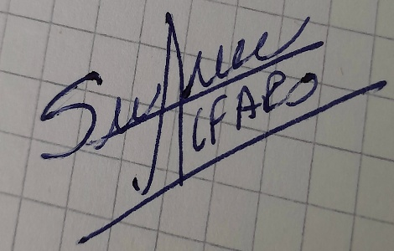

*Firma y Aclaración*

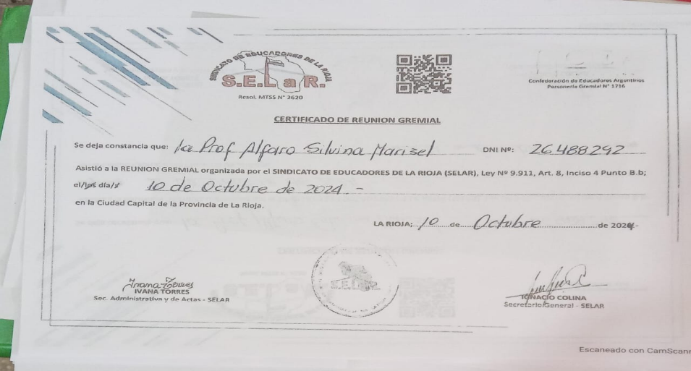

*Santo Domingo 14 de Octubre de 2.024*

*A La Sra Directora de la Escuela N° 159*

*“ Escuadrón 24 Gendarmeria Nacional ”*

*Prof: Reartes Andrea Lorena*

*SU DESPACHO*

*La que suscribe Alfaro Silvina Marisel carácter Suplente*

*D. N. I N°: 26.488.292 ,solicita Licencia por Razones Particulares   Articulo10.4 Desde……………14……Hasta……………14….  
Habiendo hecho de ……5……..días  hasta la fecha.*

*Saludo a Ud. Atte.*

*……………………………Alfaro Silvina Marisel …………………………………*

*Firma y Aclaración*

